
Communiqué de presse

Nouveaux modules COM Express avec processeurs Intel Core Series 3 pour des applications d’embedded computing économiques et sobres en énergie

conga-TC300 : une entrée idéale dans l’edge AI

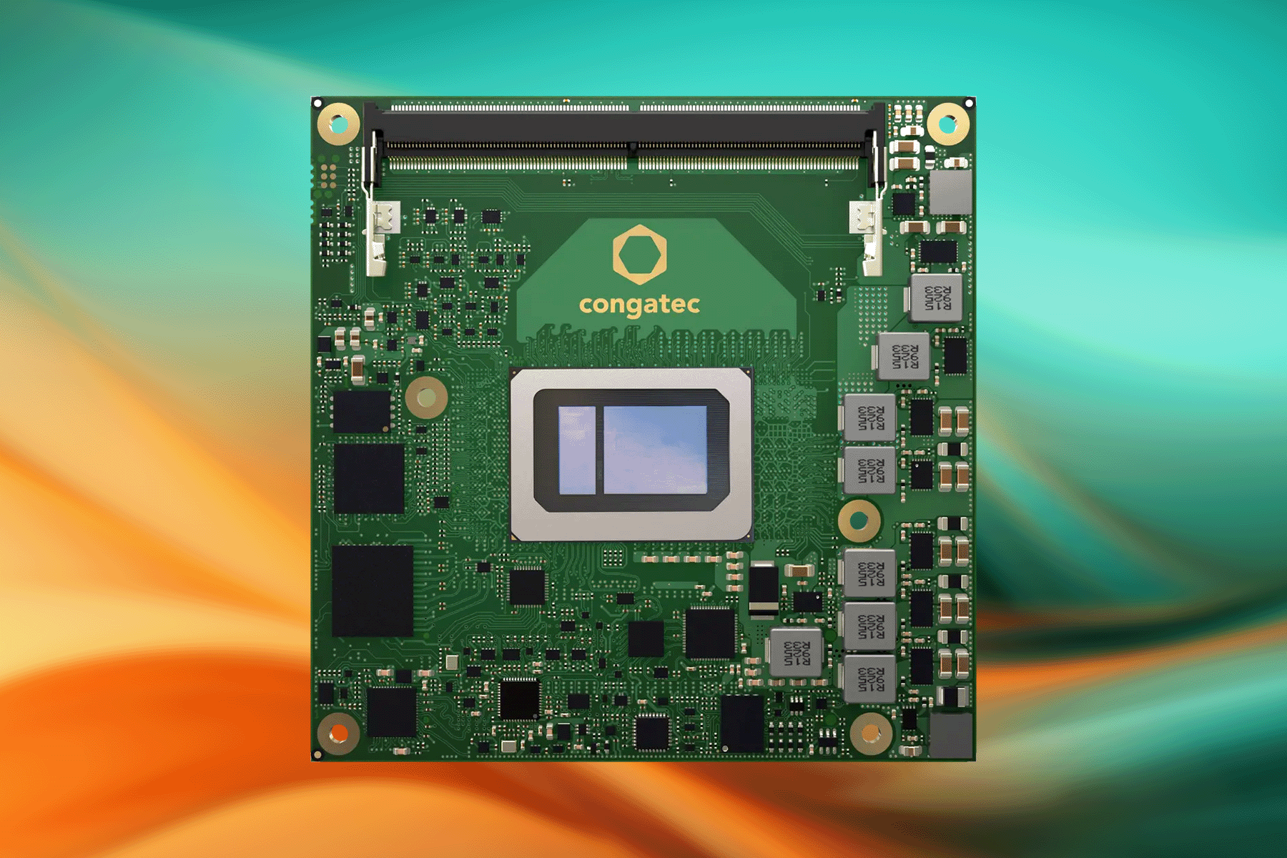

Deggendorf/Nuremberg, Allemagne, 13 mai 2026 * * * congatec, leader de technologies embarquées et edge computing, présente le module Computer-on-Module (COM) conga-TC300 au format COM Express Compact, basé sur les processeurs Intel Core Series 3 (nom de code : Wildcat Lake). Avec cela, les modules aReady.COM prêts à l’application apportent pour la première fois des accélérateurs IA dédiés au segment basse consommation et entrée de gamme des applications embedded et edge industrielles basées sur x86. Ils constituent une mise à niveau idéale pour toutes les conceptions embedded qui utilisaient jusqu’à présent des plateformes Intel Atom ou Celeron, mais qui doivent désormais être étendues avec des capacités IA dédiées. Le conga-TC300 a été spécialement conçu pour les applications edge AI sensibles aux coûts dans des marchés tels que la robotique, l’automatisation industrielle, la technologie médicale, le transport, les smart cities et le retail/point-of-sale (POS).
Avec les processeurs Intel Core Series 3, les nouveaux modules apportent de nombreuses fonctionnalités haut de gamme au segment d’entrée de gamme. Celles-ci comprennent une efficacité énergétique améliorée grâce à deux cœurs Performance (P-cores) et quatre cœurs Low Power Efficient (LP E-cores), qui offrent jusqu’à 5 TOPS grâce à Intel 18A. Il s’agit également des premiers modules Intel Core avec une NPU dédiée capable d’atteindre jusqu’à 18 TOPS. En outre, ils disposent de jusqu’à deux cœurs graphiques Xe3 pour les applications IA accélérées par GPGPU, offrant également jusqu’à 18 TOPS. Au total, les développeurs peuvent exploiter jusqu’à 41 TOPS de performance IA. Et tout cela dans une enveloppe économique de Thermal Design Power (TDP), configurable de 12 à 28 W, avec un TDP de base de 15 W, afin de s’adapter à différents cas d’usage.
« Avec le conga-TC300, nous ouvrons une voie de migration fiable vers de nouvelles capacités IA, avec jusqu’à dix ans de disponibilité, pour les applications IA basse consommation et légères. Avec notre nouveau module COM Express, les OEM peuvent facilement équiper des applications telles que les Autonomous Guided Vehicles (AGV) et Autonomous Mobile Robots (AMR), les commandes intelligentes de machines, les HMI, les Patient Data Monitoring Systems (PDMS), la surveillance ou les terminaux de check-in et check-out avec de nouvelles fonctionnalités IA. Qu’il s’agisse de commande vocale ou gestuelle locale, de reconnaissance et d’identification d’objets assistées par IA ou de fonctions de dialogue basées sur des LLM, les développeurs à la recherche de performances IA économiques et sobres en énergie seront très satisfaits du conga-TC300 », explique Jürgen Jungbauer, Senior Product Line Manager chez congatec.

Le module en détail
Le conga-TC300 intègre jusqu’à 64 Go de mémoire DDR à des vitesses allant jusqu’à 6400 MT/s, avec en option l’in-band Error Correction Code (IBECC). Jusqu’à 512 Go de stockage onboard UFS 3.1 sont également disponibles en option. Les applications connectées bénéficient de 2.5 Gigabit Ethernet (GbE), en option avec Time-Coordinated Computing (TCC) et Time-Sensitive Networking (TSN). Jusqu’à huit lignes PCIe librement configurables sont disponibles pour le transfert rapide des données et la connexion de périphériques à faible nombre de lanes, tels que l’Ethernet, les adaptateurs fieldbus ou les modules sans fil. Cela élimine la nécessité d’un switch PCIe supplémentaire sur la carrier board, ce qui simplifie davantage la conception.
Jusqu’à deux ports DDI, un port LVDS ou un port eDP sont disponibles pour la connexion d’écrans. Les interfaces supplémentaires comprennent jusqu’à 2x USB4, 4x USB3.2, 4x USB2.0, 2x SATA, 2x UART, GPIO, GP SPI, eSPI, SM Bus, HDA et I2C. Côté logiciel, congatec accompagne les utilisateurs avec un Board Management Controller, un watchdog multi-étages et diverses fonctions embedded BIOS. Un Trusted Platform Module (TPM 2.0) garantit la sécurité nécessaire.
Les systèmes d’exploitation pris en charge comprennent Microsoft Windows 11, Windows 11 IoT Enterprise et Linux. En tant qu’aReady.COM prêts à l’application, les modules sont disponibles préconfigurés avec les systèmes d’exploitation sous licence ctrlX OS, Ubuntu Pro et KontronOS. L’option aReady.VT, avec hyperviseur conga-zones intégré et technologies de virtualisation, permet aux développeurs de consolider plusieurs workloads — tels que le contrôle en temps réel, HMI, IA et fonctions de passerelle IoT — sur un seul module. Pour la connectivité IIoT, congatec propose les blocs logiciels aReady.IOT. Sous la dénomination conga-connect, ils permettent l’échange de données, la maintenance à distance et la gestion du module, des carrier boards et des périphériques, ainsi que la connectivité cloud, selon les besoins. Afin de simplifier davantage le développement d’applications, congatec propose un écosystème complet comprenant des cartes d’évaluation et d’application, des solutions de refroidissement personnalisées, une documentation complète, des services de design-in et des mesures d’intégrité de signal à haute vitesse. Avec aReady.YOURS, les OEM peuvent également bénéficier des services complets de personnalisation matérielle et logicielle de congatec afin d’obtenir des plateformes d’embedded computing de niveau turnkey, y compris des solutions de refroidissement avancées.

Les nouvelles variantes de processeurs conga-TC300 en un coup d’œil :
CPU |  | Cœurs/  (P + LP E) |  | Fréquence de base P-cores [GHz] |  | Fréquence Turbo P-cores [GHz] |  |  | Graphic EUs |  | CPU Base Power [W]
Intel Core 7 350 |  | 6 (2+4) |  | 1,5 |  | 4,8 |  |  | 32 |  | 15
Intel Core 5 320 |  | 6 (2+4) |  | 1,5 |  | 4,6 |  |  | 32 |  | 15
Intel Core 3 305 |  | 6 (2+4) |  | 1,5 |  | 4,3 |  |  | 16 |  | 15

Informations complémentaires sur le nouveau conga-TC300 Computer-on-Module : https://www.congatec.com/fr/produits/com-express-type-6/conga-tc300/

* * *
À propos de congatec
congatec est l'un des principaux fournisseurs mondiaux de composants matériels et logiciels haute performance pour les solutions informatiques embarquées et edge computing basées sur des Computer-on-Modules (COM). Ces modules informatiques avancés équipent des systèmes et des appareils dans divers secteurs, tels que l'automatisation industrielle, la technologie médicale, la robotique, les télécommunications, etc. Les écosystèmes haute performance aReady. de congatec simplifient et accélèrent le développement de solutions, du COM au cloud. Cette approche prête à l'emploi combine les COM avec des services et des technologies personnalisables qui permettent des avancées en matière de consolidation des systèmes, d'IoT, de sécurité et d'intelligence artificielle. Soutenu par son actionnaire majoritaire, DBAG Fund VIII, un fonds allemand de taille moyenne axé sur la croissance des entreprises industrielles, congatec dispose du soutien financier et de l'expertise en matière de fusions-acquisitions nécessaires pour tirer parti des opportunités offertes par un marché en pleine expansion. Pour plus d'informations, rendez-vous sur http://www.congatec.com/ ou suivez-nous sur LinkedIn et YouTube.

Reader enquiries:
congatec
Phone: +49-991-2700-0
info@congatec.com
www.congatec.com

Press contact congatec:
congatec
Christof Wilde
Phone: +49-991-2700-2822
christof.wilde@congatec.com

